跨区域涉税事项管理业务操作手册(纳税人端)

一、跨区域涉税事项报告
本模块提供经营地在省内或省外的跨区域涉税事项报告业务。经营地在省内的，可通过电子税务局完成跨区域涉税事项报告，并流转至经营地税务机关完成报验；经营地在省外的，到经营地税务机关完成报验登记。
（一）操作路径
电子税务局>我的应用>跨区域涉税事项报告
（二）操作步骤
1.登陆后，选择右上角【应用中心】，选择【申请类】-【跨区域涉税事项报告】，单击图标，选择“添加到我的应用”
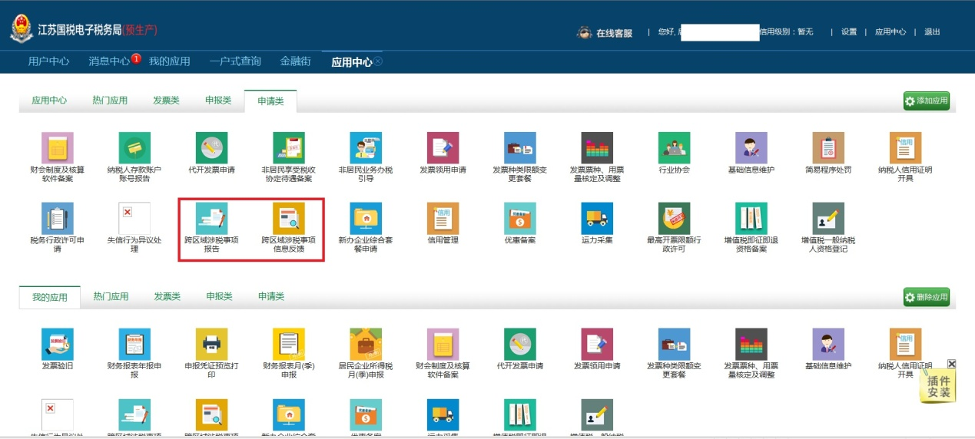

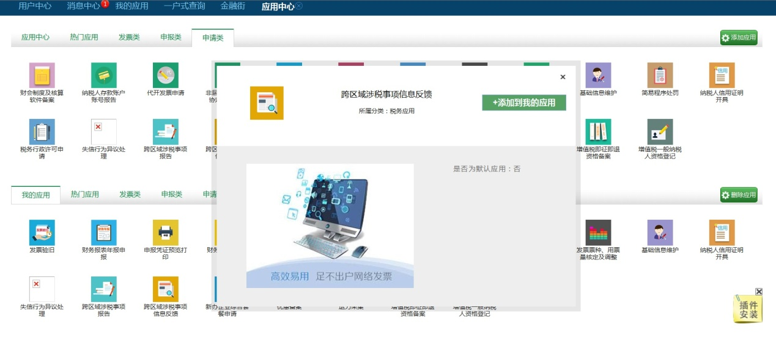
2.进入【跨区域涉税事项报告】模块。
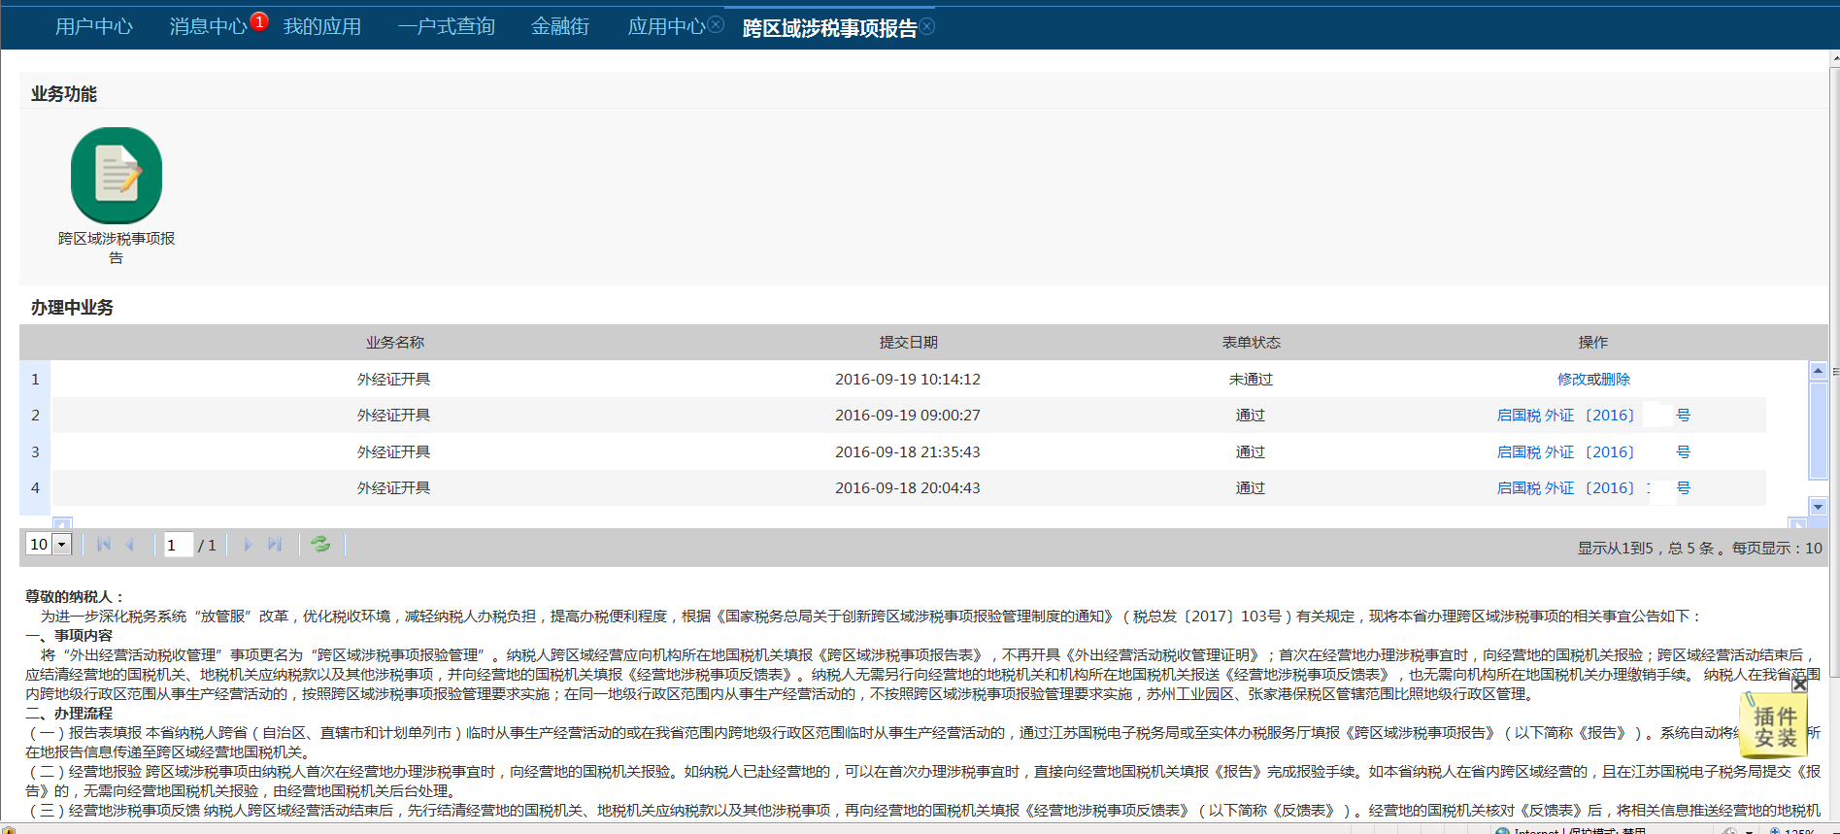

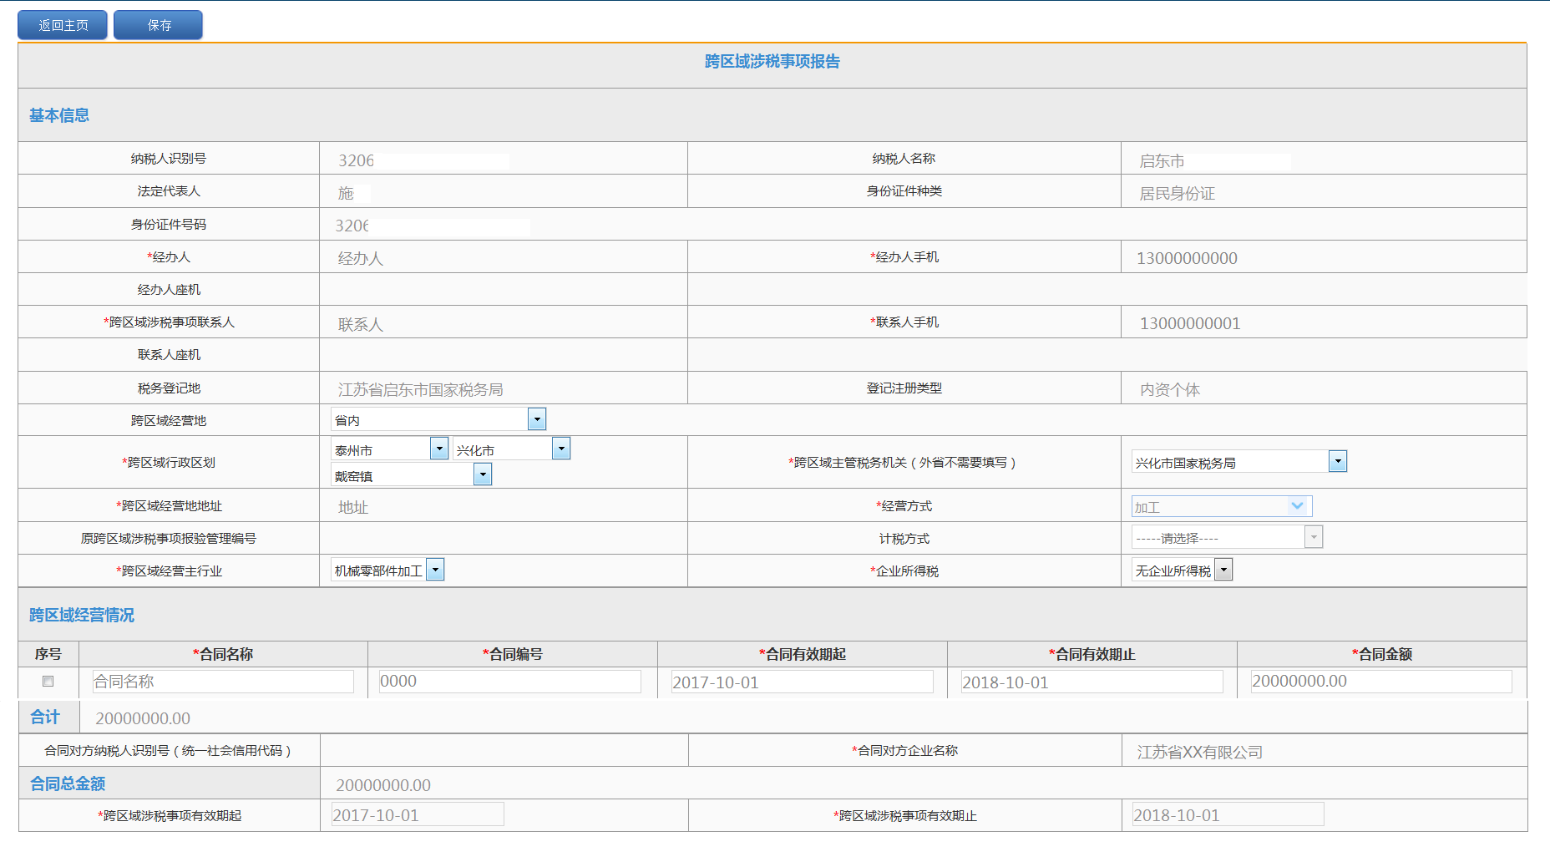
（1）确定跨区域经营地为“省内”或“省外”。选“省内”的，需选择“跨区域经营地行政区划”并确认“经营地主管税务机关”后，录入“跨区域经营地地址”；选“省外”的，选择“跨区域经营地行政区划”后直接录入“跨区域经营地地址”。
（2）根据实际跨区域经营情况勾选并填写经办人信息、联系人信息、经营方式、合同名称、合同编号、有效期等信息。
3.点击保存，并提交。
4.经营地税务机关在完成报验登记后，会推送反馈信息到“消息中心”，纳税人可在“消息中心”中查看。
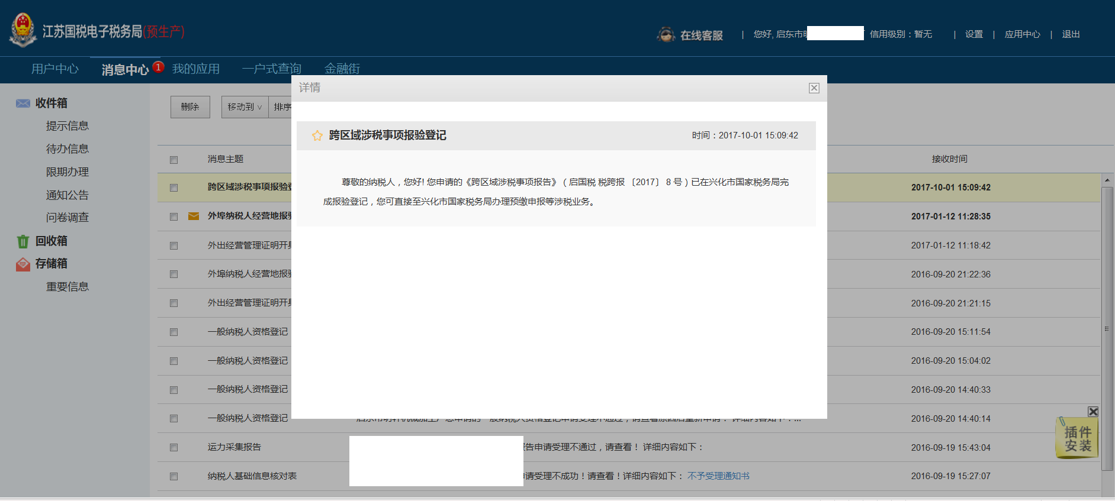
在模块主页面中，可查看表单状态，并预览报告表。
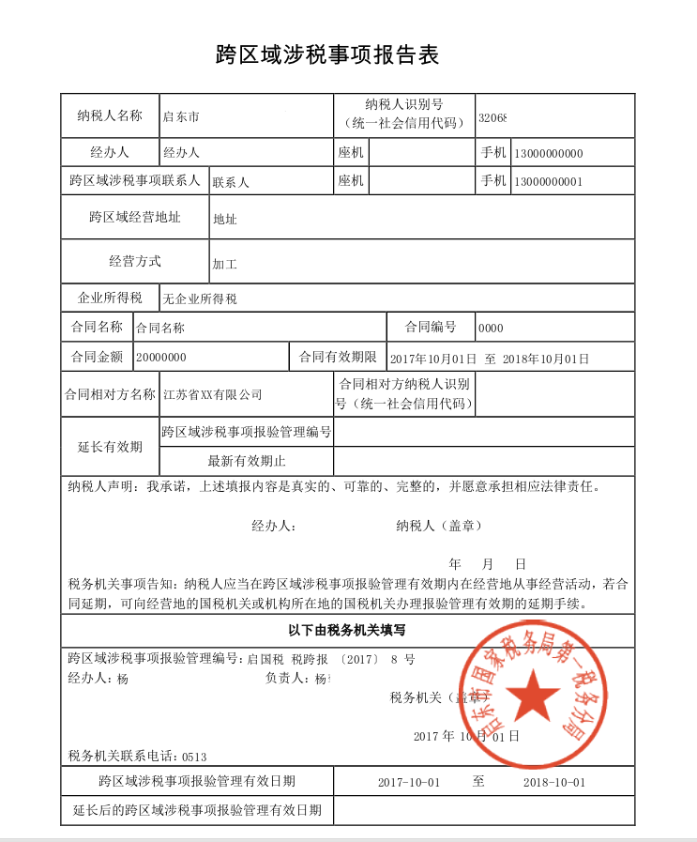
5.收到经营地税务机关的报验登记反馈信息后，可携带相关资料至经营地税务机关进行预缴税款或代开发票。
（三）注意事项
如纳税人已赴经营地的，可以在首次办理涉税事宜时，直接向经营地国税机关填报《报告》完成报验手续。

二、跨区域涉税事项信息反馈
本模块仅提供经营地在省内的跨区域涉税事项信息反馈。经营地在省外的，需按照经营地税务机关的相关要求完成跨区域涉税事项信息反馈。
一、操作路径
电子税务局>我的应用 >跨区域涉税事项信息反馈
二、操作步骤及注意事项
1.登陆后，选择右上角【应用中心】，选择【申请类】-【跨区域涉税事项信息反馈】，单击图标，选择“添加到我的应用”

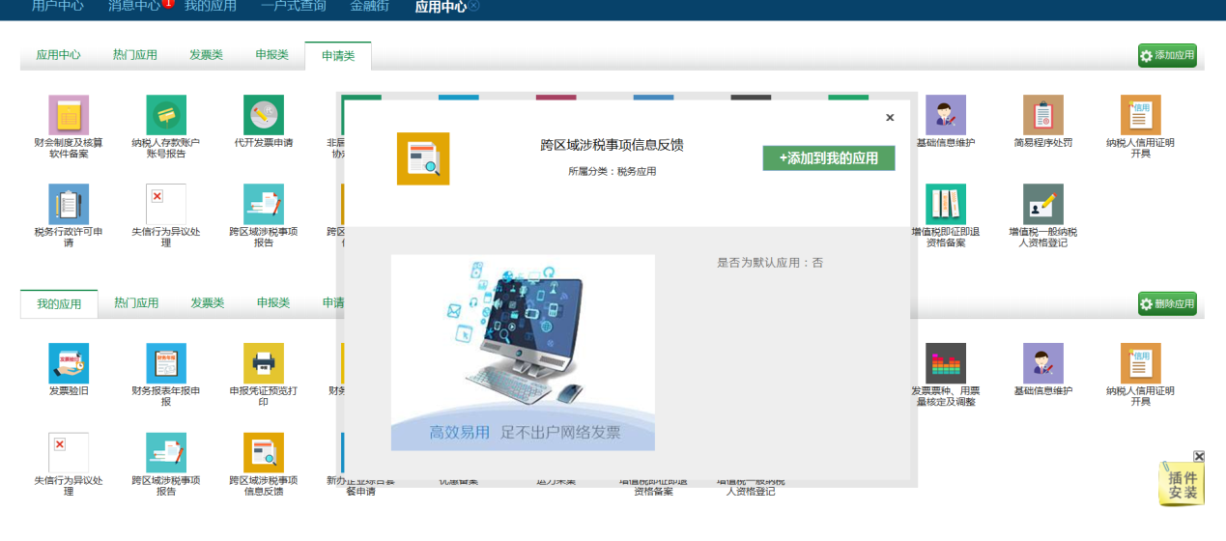
2.进入【跨区域涉税事项信息反馈】模块，页面中显示经营地在省内的跨区域涉税事项信息。
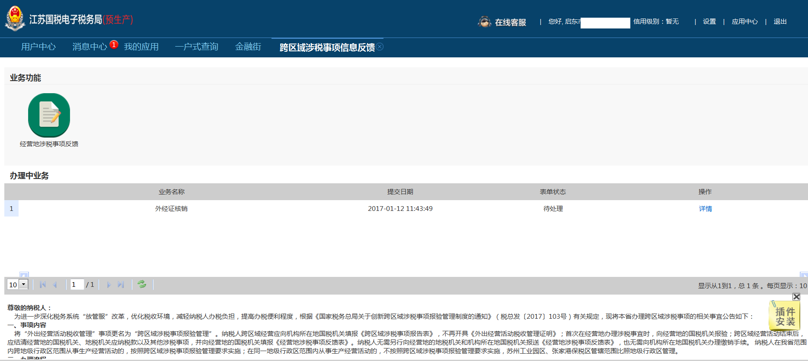
3.选中您需要进行信息反馈的报告表，系统自动带出该报告表的有效期间内，在经营地所有的预缴税款数据，请确认并勾选与需要反馈的报告表的预缴数据，选中后，点击保存-提交，提交申请，发起流程。
如您选择的为2017年10月1日前开具的外管证，请在“合同名称”、“合同编号”处进行补录。
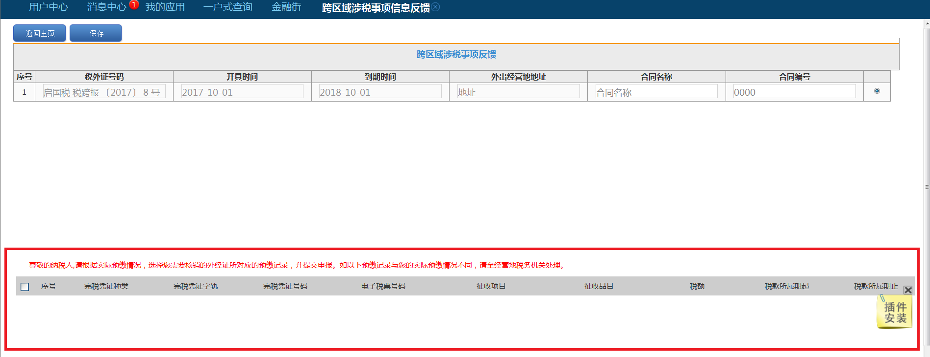
4.您可在主页面“表单状态”查看到流程的审核状态。
